Géométrie
Objectif : | Améliorer le vocabulaire géométrique des polygones

Rappel : | Un quadrilatère est un polygone qui a 4 côtés.

1 – Voici un polygone ; c’est un quadrilatère.
Ce quadrilatère n’a aucune caractéristique géométrique particulière : pas d’angle droit, pas de côtés parallèles, pas de côtés de même longueur. C’est un quadrilatère quelconque.

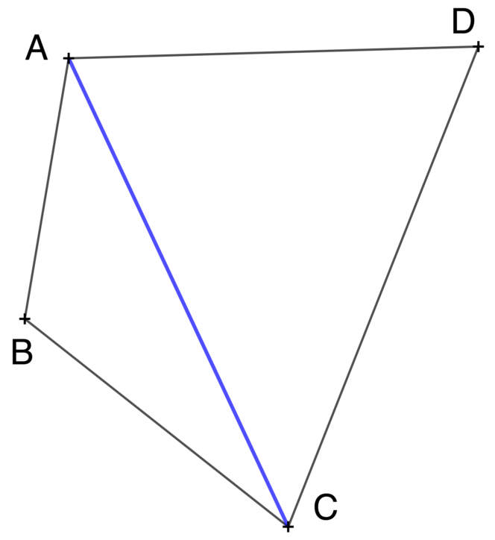 |  | 1. Ce polygone s’appelle ABCD parce que ses sommets sont les points A, B, C et D. (Pour nommer un polygone, on indique les noms de ses sommets dans l’ordre où on les trouve en faisant le tour. Ce polygone pourrait donc aussi bien s’appeler DCBA par exemple.)  3. Les 4 côtés de ce polygone sont les segments [AB], [BC], [CD] et [DA].  4. Les côtés (et les sommets) qui se suivent sont appelés côtés consécutifs ou sommets consécutifs. Sinon, ils sont opposés. Les sommets B et C sont consécutifs. Les côtés [BC] et [DA] sont opposés.  5. Les segments qui joignent 2 sommets non-consécutifs s’appellent les diagonales. Le segment [AC] est une diagonale. [BD] aussi.
2 – Peux-tu maintenant compléter les phrases suivantes ?
Les côtés [AD] et [DC] sont ______________________________________________________
Les sommets B et D sont _________________________________________________________
Le segment [CA] est _____________________________________________________________
Les côtés [AD] et [CB] sont _______________________________________________________
Le sommet opposé à A est le sommet ________________________________________________
3 – Et maintenant peux-tu tracer toutes les diagonales de ce pentagone ?
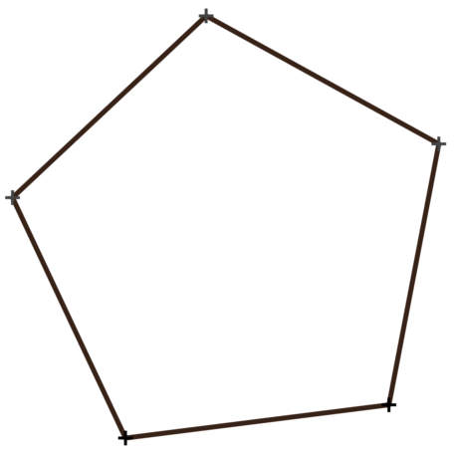 | 1. Combien de diagonales partent de chaque sommet ? _______  2. Combien de diagonales le pentagone possède-t-il ? ________  3. Pourrais-tu tracer  à main levée  cette étoile à 5 branches  sans lever ton crayon ?

Corrigé

1 – Voici un polygone ; c’est un quadrilatère.
Ce quadrilatère n’a aucune caractéristique géométrique particulière : pas d’angle droit, pas de côtés parallèles, pas de côtés de même longueur. C’est un quadrilatère quelconque.

1. Ce polygone s’appelle ABCD parce que ses sommets sont les points A, B, C et D. (Pour nommer un polygone, on indique les noms de ses sommets dans l’ordre où on les trouve en faisant le tour. Ce polygone pourrait donc aussi bien s’appeler DCBA par exemple.)
3. Les 4 côtés de ce polygone sont les segments [AB], [BC], [CD] et [DA].
4. Les côtés (et les sommets) qui se suivent sont appelés côtés consécutifs ou sommets consécutifs. Sinon, ils sont opposés. Les sommets B et C sont consécutifs. Les côtés [BC] et [DA] sont opposés.
5. Les segments qui joignent 2 sommets non-consécutifs s’appellent les diagonales. Le segment [AC] est une diagonale. [BD] aussi.
2 – Peux-tu maintenant compléter les phrases suivantes ?
Les côtés [AD] et [DC] sont consécutifs.
Les sommets B et D sont opposés.
Le segment [CA] est une diagonale.
Les côtés [AD] et [CB] sont opposés.
Le sommet opposé à A est le sommet C.
3 – Et maintenant peux-tu tracer toutes les diagonales de ce pentagone ?
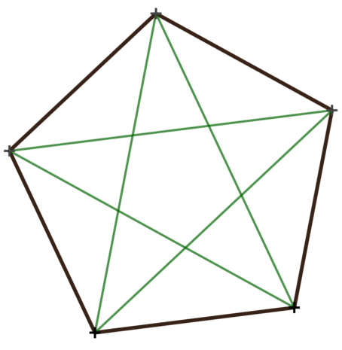 | 1. Combien de diagonales partent de chaque sommet ? 2  2. Combien de diagonales le pentagone possède-t-il ? 5  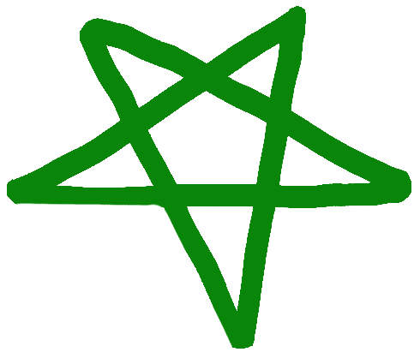  3. Pourrais-tu tracer  à main levée  cette étoile à 5 branches  sans relever ton crayon ?

